序号 | 项目名称 | 参考图片
1 | 滑世界 | 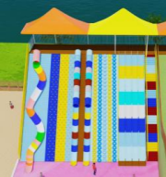
2 | 蹦蹦云 | 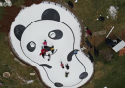
3 | 青蛙主题滑梯 | 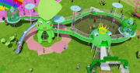
4 | 亲子圆轨滑 | 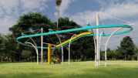
5 | 蝴蝶钻洞 | 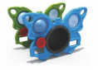
6 | 摇摆椅 | 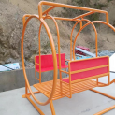
7 | 蝴蝶秋千 | 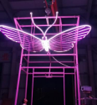
8 | 转椅 | 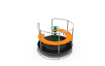
9 | 三人吊球转圈 | 
10 | 旋转飞碟 | 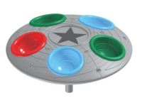
11 | 太空攀爬 | 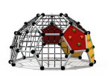
12 | 独木桥 | 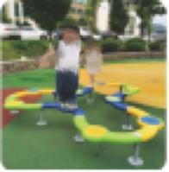
13 | 滑索和圆弧攀爬坡 | 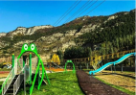
14 | 单排秋千 | 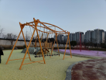
15 | 沙地小挖机及配套玩沙设施 | 